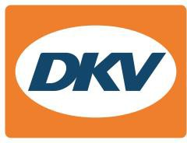
DKV Mobility introduceert gratis tank- en oplaadkaart voor NGO‘s
NGO Card zonder card fee of service fee / CO₂-emissies gecompenseerd

Ratingen, 20 december 2021 - Om het dagelijks werk van verenigingen, maatschappelijke doelen en non-profitorganisaties nog meer te kunnen steunen introduceert DKV Mobility, één van Europa’s meest vooraanstaande mobility service providers, de NGO Card. Het gaat om een tank- en oplaadkaart zonder card fee die toegang biedt tot ruim 67.000 tankstations en circa 200.000 oplaadpunten. Verder draagt DKV Mobility zorg voor het compenseren van de bijbehorende CO₂-emissies en bevordert daarmee gecertificeerde Gold-Standard klimaatprojecten via DKV partner myclimate.

“De NGO Card is voor DKV Mobility een volgende stap op weg naar nog meer maatschappelijke betrokkenheid door het faciliteren van aanlevering van producten en diensten aan vrijwilligersorganisaties, met name die instellingen waarbij mobiliteit een belangrijk aspect vormt bij het volbrengen van hun missie,” zegt Marc Erkens, hoofd Sustainability, New Mobility and Public Affairs bij DKV Mobility.

Interaktiv gGmbH uit Ratingen was de eerste instelling voor algemeen belang die onlangs zijn eerste nieuwe fleet cards in ontvangst kon nemen. Organisaties die voldoen aan de criteria voor nutsinstellingen en over de nodige vrijstellingen beschikken kunnen zich hiervoor aanmelden. Verder geldt dat de NGO Card is bestemd voor organisaties met een wagenpark van maximaal 20 voertuigen. Instellingen die voor de NGO Card in aanmerking willen komen, kunnen zich aanmelden op de duurzaamheidspagina van de website van DKV Mobility.

De NGO Card is eerst alleen voor Duitse instellingen verkrijgbaar. Een internationale versie is in voorbereiding.

DKV Mobility
DKV Mobility behoort al ruim 85 jaar tot de toonaangevende mobility service providers in de transport- en logistieke sector en heeft inmiddels meer dan 1.400 medewerkers. Variërend van cashfree verzorging onderweg bij merkoverstijgende acceptatiepunten tot tolservice en btw-restitutie, biedt DKV Mobility uitgebreide, all-in service voor optimaal fleet management en het aansturen van wagenparken door heel Europa. In 2020 behaalde DKV een omzetvolume van 9,3 miljard euro aan transacties. Momenteel zijn meer dan 5,1 miljoen DKV CARDs en on-board units in omloop bij circa 213.000 actieve klanten. In 2021 is de DKV CARD voor de zestiende keer op rij onderscheiden als Best Brand in de categorie fuel & service cards.

Contact voor de pers:
Contact DKV: Greta Lammerse, tel.: +31 252345665, e-mail: Greta.lammerse@dkv-euroservice.com
PR-bureau: Square Egg Communications, Sandra Van Hauwaert, sandra@square-egg.be, GSM 0497 251816

Bij de afbeelding:
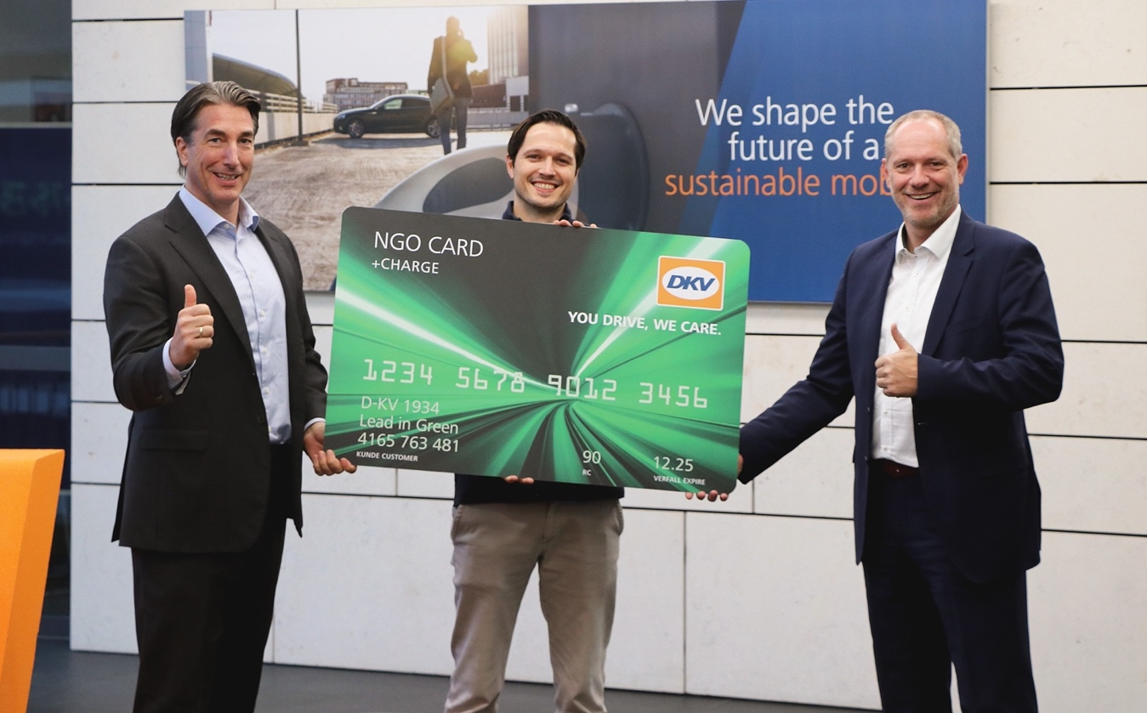
Samen op weg naar sociale betrokkenheid en duurzaamheid: v.l.n.r. Marco van Kalleveen, CEO van DKV Mobility, Bastian Schlierkamp, directeur-vennoot interaktiv gGmbH en Volkmar Link, Director Sales D-A-CH bij DKV Mobility (foto DKV Mobility)

